SALA DE AULA INVERTIDA

PROFESSORES

Saulo Santos

Caíque Zaneti

STORED PROCEDURE

TIME

ANA CAROLINA

DANIEL EUSÉBIO

IAN SIMIM

KAIKY REIS

MAURO CORTEZ

VINICIUS SILVA

YOHAN RIBEIRO

SÃO PAULO 2021

Sumário

Roteiro 3

O que é Stored Procedures: 3

Tipos de procedures básicos: 3

Quando utilizar procedure: 5

Benefícios: 5

Criando um Stored Procedure: 5

Conclusão: 5

# Roteiro

## Introdução: (Ana Carolina)

* Apresentação do grupo 5, tema tratado
* Metodologia de organização da equipe
* Ferramentas utilizadas
* Maiores dificuldades e facilidades

## O que é Stored Procedures: (Vinicius)

* Stored Procedure, que traduzido significa Procedimento Armazenado, é um conjunto de comandos em SQL que podem ser executados de uma só vez, como em uma função. Ele armazena tarefas repetitivas e aceita parâmetros de entrada para que a tarefa seja efetuada de acordo com a necessidade individual.
* Um Stored Procedure pode reduzir o tráfego na rede, melhorar a performance de um banco de dados, criar tarefas agendadas, diminuir riscos e criar rotinas de processamento.

## Tipos de procedures básicos: (Ian)

* Procedimentos Locais - São criados a partir de um banco de dados do próprio usuário;
* Procedimentos Temporários - Existem dois tipos de procedimentos temporários: Locais, que devem começar com # e globais, que devem começar com ##;
* Procedimentos de Sistema - Armazenados no banco de dados padrão do SQL Server (Master), podemos identificá-los com as siglas sp, que se origina de Stored procedure. Tais procedures executam as tarefas administrativas e podem ser executadas a partir de qualquer banco de dados.
* Procedimentos Remotos - Podemos usar Queries Distribuídas para tais procedures. São utilizadas apenas para compatibilidade.
* Procedimentos Estendidos - Diferente dos procedimentos já citados, este tipo de procedimento recebe a extensão .dll e são executadas fora do SGBD SQL Server. São identificadas com o prefixo xp.

## Quando utilizar procedure: (Kaiky)

* Quando temos várias aplicações escritas em diferentes linguagens, ou rodam em plataformas diferentes, porém executam a mesma função.
* Quando damos prioridade à consistência e segurança.
* Os bancos (Itaú, Bradesco, Real, etc.), por exemplo, em geral, utilizam Stored procedures para todas as operações em comum. Os procedimentos podem assegurar que as operações sejam registradas de forma correta e segura.

## Benefícios: (Yohan)

* Seguindo a linha de raciocínio dos bancos, utilizando Stored procedures outras aplicações e usuários não conseguiriam nenhum tipo de acesso às tabelas do banco de dados de forma direta.
* Eles poderiam apenas executar os Stored procedures, que rodam ações específicas e determinadas pelos DBAs e desenvolvedores.
* Além de conseguir diminuir o processamento do seu banco pelo uso de uma escrita mais reduzidas.

## Criando um Stored Procedure: (Mauro e Daniel)

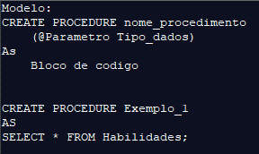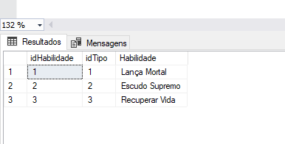

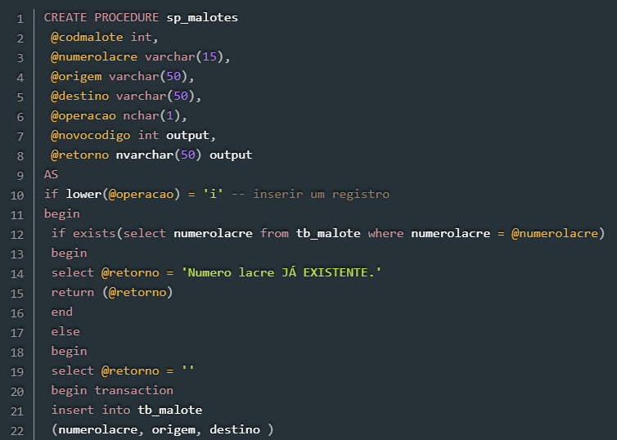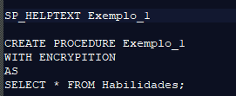

## Conclusão: (Daniel)

* Aprender a criar Stored procedures é essencial para você que quer ser um desenvolvedor de sucesso! Você pode criá-las tanto no SQL Server 2017 quanto no SQL Azure.
* Leia a documentação oficial, use a nossa VM, faça testes, experiências e o sucesso é certo!